Астана қаласындағы "Злата" болгар этномәдени орталығы

Тарихи анықтама. "Злата" болгар этномәдени орталығы 2011 жылдың маусымында құрылды. Төрайымы - Андриевская Ольга Олеговна.
Мақсаты - Қазақстанда тұратын болгарлар арасында болгар халқының мәдениетін, өнегелі және рухани құндылықтарын сақтап көбейту қызметі болып табылады.
Қызметінің негізгі бағыттары:
- болгар халық шығармашылығының фестивальдерін өткізу;
- ҚР студент-азаматтарын Болгарияға оқуға жіберу, Республиканың ЖОО-нда оқитын Болгариядағы студенттерді қолдау;
- болгар халық фольклорын жинау;
- орталықтың кітапхана бөлімдерінің болгар әдебиеті тарауларын қалыптастыру;
- Қазақстан халық Ассамблеясының идеяларын орындау.
Ресурстық база.
Орталықтың фольклорлық бағдарламасы болгар халқының этникалық әдебиеті мен шығармашылығына және ұлттық киімінің тарихына байланысты әдет-ғұрыптарының жаңаруына бағытталған.
Орталықтың негізінде укі шығармашылық ұжым қызмет жасайды. Олар:
- "Цветанка" балалар вокалды тобы, жетекшісі Тутаева Светлана Борисовна
- "Злата" Ересек вокалды тобы, жетекшісі Достов Владимир Александрович
Болгар халқының ерекшелігін көрсететін, ұжыммен ана тілінде орындалатын өлеңдер өте бейнелі болып келеді.
"Цветанка" және "Злата" ұжымдарына қалалық және республикалық конкурстар мен фестивальдарға қатысқандары үшін дипломдар, грамоталар және бағалы сыйлықтар табыс етілді.

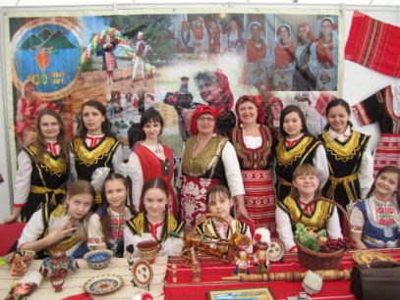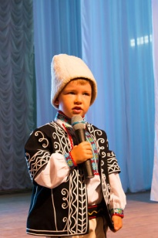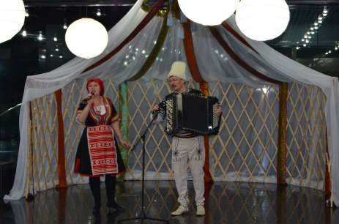
Байланыс:
Мекенжайы: Астана қ., Тархан көш. 17 үй, 52 пәтер
Телефон 30-72-95

